ЗАЧЕМ НУЖНЫ СЕМЕЙНЫЕ ПРАЗДНИКИ?
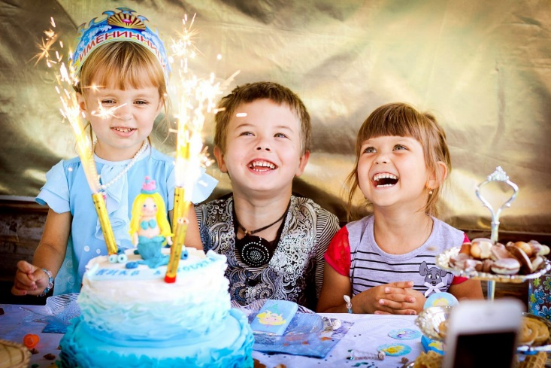
Положительные эмоции нужны каждому. Врачи, физиологи, педагоги ставят знак равенства между весельем, лучистой улыбкой и физическим здоровьем человека. Получая положительный эмоциональный заряд, наш организм открывается добру и красоте.
Считается, что ребенок, с самого раннего возраста погруженный в атмосферу радости, вырастает более устойчивым многим неожиданным ситуациям и будет менее подвержен стрессам и разочарованиям. Именно поэтому, почти как воздух, необходимы детям праздники и развлечения. Для ребенка праздник – это целое событие. Он считает свои дни до праздника, как взрослые считают года от одного важного события в жизни до другого.
Тусклым и невыразительным станет детство, если вдруг исчезнут из него праздники.
Праздник – это особое состояние души, эмоциональный радостный подъем, вызванный переживаниями какого-либо события.
Семейные праздники содержат также богатые возможности для воспитания ребенка и развития всех его дарований. Загадки, занимательные задачи, викторины, различные познавательные игры - непременные атрибуты детских праздников, хорошие помощники в интеллектуальном развитии.
В доме праздник - нужно подготовить подарок, украсить дом, все вычистить – так входит труд в жизнь ребенка. А когда мы рисуем, поем, читаем стихи, танцуем, разыгрываем сценки, украшаем дом, наряжаемся, гримируемся, слушаем музыку – воспитываем ребенка эстетически.
Совместная подготовка к празднику ребенка и его родителей укрепляет семью. Вместе придумать план праздника, его подготовить – большая радость для детей. Каждый делает то, что ему больше по душе, что отвечает его интересам и способностям.
Планируя программу праздника нужно учитывать возрастные особенности детей. Малыши быстро утомляются, не могут долго сидеть и фиксировать внимание на чем-либо. В предпраздничной подготовке их участие минимально, чисто символически. Игры для них подбираются самые простые и подвижные. У дошкольников более устойчивое внимание. Им можно предложить кукольный театр, игры на ловкость и сообразительность, несложные аттракционы. Детям нравятся настольные игры, с удовольствием принимают участие в домашнем концерте.
Родителям надо помнить, что для создания праздничного настроения, нужно не забыть о сюрпризах. Это может быть что-то новое в одежде, в оформлении комнаты, в угощениях, это и подарок, и неожиданный гость, новые стихи и песни и т.д.
В каждой семье праздник проводится по-своему. Главное, что любой праздник, торжество, встреча с друзьями должны быть запоминающимися, веселыми, оставляющими добрый след в душе. Это получится в том случае, если будет не только застолье, но и игры. В следующей статье вашему вниманию будет предложено небольшое количество игр и потех, которые помогут сделать ваши домашние праздники веселее, радостнее и ярче.
Дети любят играть. Играют всегда. Но при их выборе надо учитывать и количество гостей, и степень их знакомства, и характер самого праздника.

Использованы материалы сайта https://infourok.ru/konsultaciya_dl_roditeley_na_temu_prazdnik_doma-571443.htm

